PENDIDIKAN AGAMA KRISTEN YANG DILAKUKAN
KELUARGA YANG MENIKAH DINI DALAM MENDIDIK ANAK
USIA 6-12 TAHUN DI JEMAAT MADANDAN KLASIS
MADANDAN
I P B R P U S T A K A A FS'l
S^K^LAH T«NGC! WMA
KR3SW4 !
Harga
SKRIPSI

Diajukan Kepada Sekolah Tinggi Agama Kristen Negei Toraja Sebagai Salah Satu
Persyaratan Guna Memperoleh Gelar Sarjana Pendidikan Kristen (S.Pd.K)
OLEH :
NAMA: ANITA SARCE
NIRM: 20082829
JURUSAN PAK
SEKOLAH TINGGI AGAMA KRISTEN (STAKN) TORAJA
2013
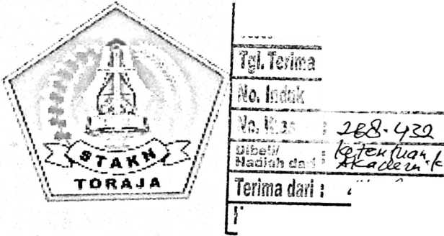

HALAMAN PERSETUJUAN
Skripsi dengan judul
PENDIDIKAN AGAMA KRISTEN YANG DILAKUKAN KELUARGA YANG
MENIKAH DINI DALAM MENDIDIK ANAK USIA 6-12 TAHUN DI JEMAAT
MADANDAN KLASIS MADANDAN
Untuk memenuhi sebahagian persyaratan memperoleh gelar Sarjana Pendidikan
Kristen (S.PdK)
Dipersiapkan oleh : Anita Sarce
Nirm : 20082829
Di bawah Bimbingan : 1. Dr. Joni Tapingku.
2. Djidon Lamba’, S.Th.
Skripsi ini setelah dibaca dan diperiksa dengan teliti, telah memenuhi
persyaratan untuk dipertahankan oleh penulisnya dalam ujian skripsi STAKN Toraja.
Mengkendek, 18 Sepetember 2013
Pembimbing I,
Pembimbing II,
z—
Dr. Joni Tapingku.
NIP. 196701242005011003
Djidon Lamba\ S.Th.
NIDN. 2015048301
Lamba\ S.Th


HALAMAN PENGESAHAN
Judul Skripsi :Pendidikan Agama Kristen Yang Dilakukan Keluarga Yang
Menikah Dini Dalam Mendidik Anak Usia 6-12 Tahun Di Jemaat
Madandan Klasis Madandan.
Diajukan kepada Sekolah Tinggi Agama Kristen Negeri (STAKN) Toraja untuk memenuhi
ipersyaratan mendapatkan gelar Sarjana Pendidikan Kristen (S.Pd.K).
IDisiapkan Oleh
JDosen Pembimbing 1
IDosen Pembimbing 2
: Anita Sarce
: Dr. Joni Tapingku
: Djidon Lamba’, S.Th
Telah dipertahankan oleh penulisnya di depan Panitia Ujian Sarjana (SI) Sekolah Tinggi
Agama Kristen Negeri (STAKN) Toraja pada tanggal 26 September 2013.
Mengkendek, 17 Oktober 2013
L. Penguji
2... Penguji
II
Dewan Penguji,
: Alfrida L. Membala, M.Pd.K
: Pdt. Dr. Andarias Kabanga’, M.Th
Panitia Ujian,
Kptua,
Fetty Siwah, M.Pd.K
NIP.196612012006042001
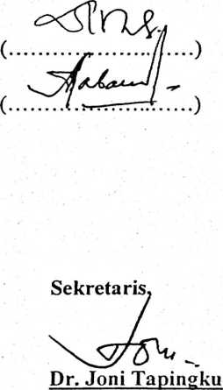
NIP. 196701242005011003

ui,
Toraja,
I
Salmon Pamantung, M.Th
NIP. 197607272006041001


ABSTRAK
ANITA SARCE, NIRM: 20082829 tahun 2013, menyusun skripsi dengan
judul “Pendidikan Agama Kristen yang Dilakukan oleh Keluarga yang Menikah Dini
dalam Mendidik Anak Usia 6-12 tahun di Jemaat Madandan Klasis Madandan”.
Tujuan penelitian ini untuk mengetahui bagaiman keluarga yang menikah dini dalam
mendidik anak.
Pernikahan merupakan salah satu hal yang sangat penting dalam kehidupan
manusia. Tetapi untuk membangun suatu rumah tangga yang harmonis dan bahagia
diperlukan persiapan diri yang matang dari kedua pihak yang akan menikah, serta
umur yang matang (wanita 21 tahun dan pria 22 tahun). Namun masih ada remaja
yang melakukan pernikahan dini. Dengan usia yang masih muda maka, hal inilah
yang membuat penulis tertarik untuk meneliti orangtua yang menikah dini dalam
mendidik anak dalam keluarga.
Hal inilah yang dilakukan sebagian pemuda-pemudi Kristen di Jemaat
Madandan, Klasis Madandan. Karena usia yang masih mudah mengakibatkan mereka
kurang memahami tujuan pernikahan yang sebenarnya, yakni sebagai kesempatan
bagi tiap-tiap pribadi untuk saling menolong dan melayani. Sehingga anak dari
keluarga yang menikah dini kurang mendapatkan didikan dari orangtua dan
mengakibatkan anak jarang pergi ke sekolah minggu, serta perstasi anak di sekolah
kurang.
Dalam merampungkan skripsi ini, metode yang digunakan oleh penulis adalah
metode deskriptif dengan pendekatan kualitatif. Penulis melakukan studi pustaka dan
studi lapangan, yakni melakukan observasi dan wawancara dengan mengajukan
beberapa pertanyaan kepada responden. Data yang sudah terkumpul akan dianalisis
dan hasil dari analisis tersebut adalah keluarga yang menikah dini dalam lingkup
Jemaat Madandan, belum memahami tentang tugas dan tanggung jawabnya dalam
keluarga sebagai pendidik yang pertama dan utama.
Kurangnya pemahaman keluarga yang menikah dini di Jemaat Madandan
tentang pendidikan yang utama dalam keluarga maka majelis geija harus memberi
perhatian untuk memberi pemahaman. Dan juga bagi pemuda-pemudi yang akan
menikah harus betul-betul mempersiapkan diri baik fisik maupun mental. Agar setiap
anggota keluarga mengetahui tugas dan tanggung jawabnya.
iv

